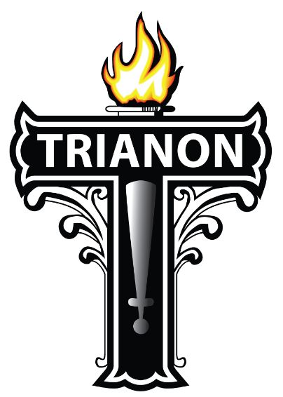
A Kocsi Református Egyházközség
szeretettel hív és vár mindenkit a

Nemzeti Összetartozás Napján

2015. június 4-én, du. 16³⁰-kor
kezdődő istentiszteletre a református templomba,
mely alkalommal
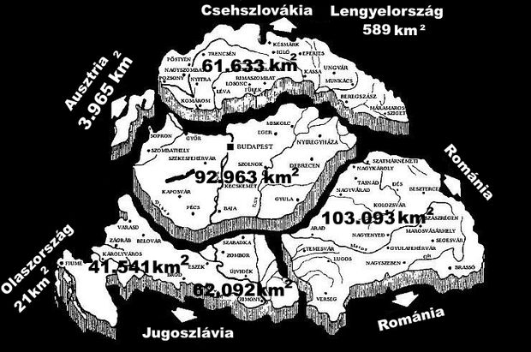
a Trianoni békediktátum aláírásának 95. évfordulóján gyászemlékoszlopot avatunk a templomkertben.

Igét hirdet: Szabó György alezredes, tábori lelkész
Áldó imádságot mond: Máté László esperes

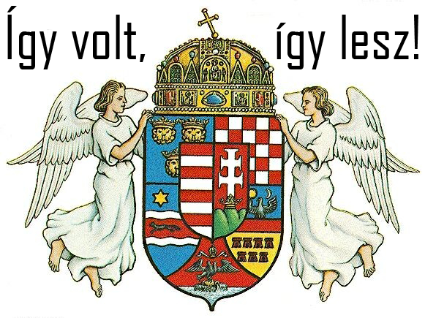
A megemlékezés a „425 éves a vizsolyi Biblia” valamint „a 100 éves templomok a Kárpát-medencében” című kiállítások megnyitójával és szeretetvendégséggel ér véget a gyülekezeti teremben.

A kiállítást megnyitja: Millisits Máté művelődéstörténész

